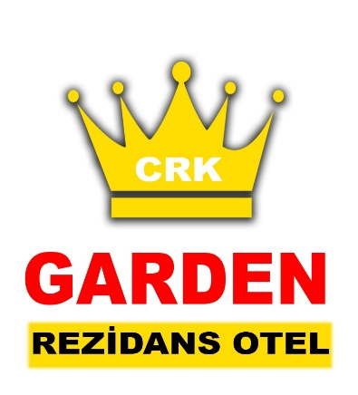 | KÜLTÜREL SÜRDÜRÜLEBİLİRLİK POLİTİKASI | Talimat No. | : | SYS.POL.06
 |  | Sayfa No | : | Sayfa 1 / 1
 |  | Yayın Tarihi | : | 01.07.2024
 |  | Revizyon No. | : | 00
 |  | Revizyon Tarihi:

GARDEN OTEL olarak ‘Müşteri’ değil ‘misafir’ zihniyetiyle misafirlerimizi Türk misafirperverliği ile karşılar, tatilleri boyunca tüm sorunlarıyla ilgileniriz.
Fark yaratabilmenin en önemli yolunun misafirlerimize kaliteli hizmetler sunarak yüksek seviyede misafir memnuniyeti sağlamaktan geçtiğinin bilincindeyiz.
Misafirlerimizin istekleri kaliteli bir hizmet sunabilmemiz için önemlidir.
Misafirlerden şikâyet aldığımız durumlarda, objektif, özenli ve dikkatli bir şekilde inceleyip çözüm odaklı davranırız. Misafirlerimize özel tema geceleri sunarak hem kendi kültürümüzü tanıtıp hem de memnuniyetlerini en üst seviyede tutmaya çalışıyoruz.

Otelimiz, yerel halkının fikri mülkiyet haklarına saygı gösterir. Geleneksel ve çağdaş yerel kültürün otantik unsurları mutfağımızda, tasarımımızda, dekorasyonda değerlendirir.
Emex Hotel olarak kültürel mirasımızın korunması ve tanıtılması adına birçok iletişim kanalı ile yakınımızda bulunan yerleşim bölgeleri, tarihi güzellikler, zanaatlar ve arkeolojik kalıntıların bilgi erişimini sağlanmaktayız. Global anlamda bölgenin tanınması ve kalkınmasına katkı sağlıyoruz.
GARDEN OTEL misafirlerimize;
- Turistik ve tarihi yerlerden herhangi bir malzeme alınması ve alan dışına çıkarılması Türkiye Cumhuriyeti yasalarına aykırı olduğu için tarihi yerlerden herhangi bir tarihi nesneyi hatıra olarak bile almaması gerektiği,
- Tarihi yerlere çöp atılmaması gerektiği;
- Tarihi yerlerde ateş yakılmaması gerektiği;
- Herhangi bir tarihi objeye / yapıya tırmanılmaması veya tahrip edilmemesi gerektiği;
- Tarihi objelere/yapılara dokunulmaması gerektiği;
- Herhangi bir tarihi nesne ve yapının üzerinin boyanmaması, üzerine yazı yazmaması veya karalamaması gerektiği;
- Büyük çantalar veya sırt çantaları ile dar ve kalabalık yerlerde dolaşmak, bir nesnenin düşmesine veya bir duvar resmini çizmesine veya mahvetmesine neden olabileceği hakkında bilgilendirme yapıyoruz.
- Misafirlerimizi turistik yerlerle ilgili ulaşım ve girişlerle ilgili bilgilendirmekteyiz.
- Otelimiz, tarihsel ve arkeolojik eserleri alıp satmaz, ticaretine aracılık etmez ve bunları sergilemez.
Otelimiz yerel ürünlerin tanıtılması ve tüketimine öncelik vermektedir. Tüm faaliyetlerinde gastronomide sürdürülebilirliği sağlamak için yenilikçi ve yaratıcı uygulamalar ortaya koymaktadır.

